ПРОФЕСИОНАЛНО ПОРТФОЛИО

НА Мариана Петрова Мишева-Бакрачева

старши учител по професионална подготовка

в Професионална гимназия по туризъм, град Самоков

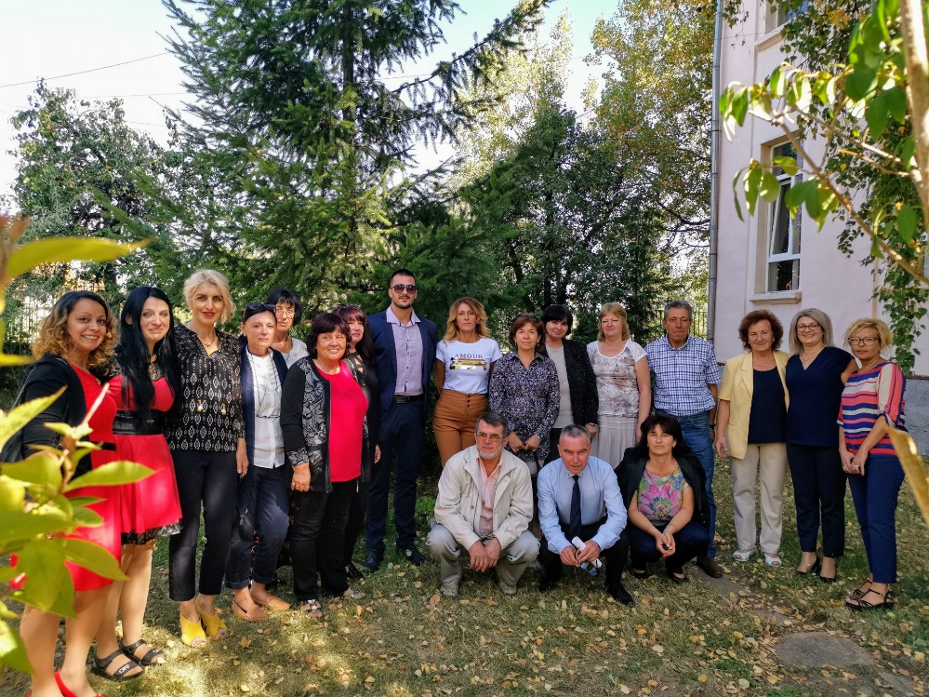 

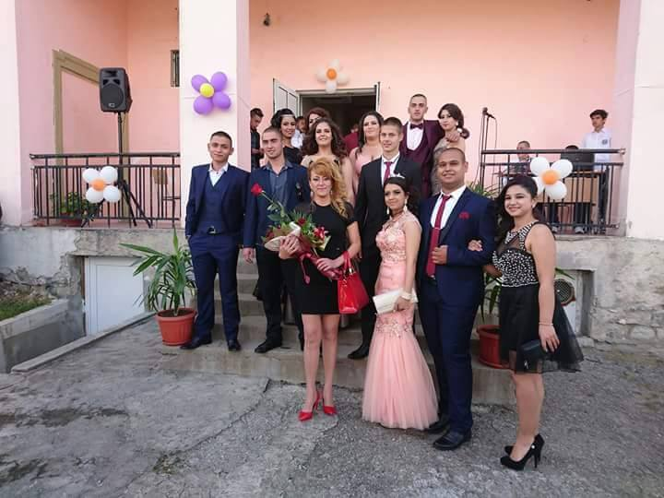

„В какво се състои разликата между добрите и великите учители? Добрият учител развива способностите на учениците си до предела им, великият учител ще ги накара да преодолеят този предел.“

Мария Калас

**МОТИВИ**

**за изготвяне на портфолиото**

* Учителското портфолио е един своеобразно „огледало“ ,чрез което може да се види личността, която персонализира думата педагог .
* С портфолиото даден педагог показва себе си, дейността си , похватите, новите идеи

и подходи, които практически прилага.

* Това е едно своеобразно осигуряване на справедливост при оценяване на индивидуалното качество на учителския ми труд.
* Нуждата за прозрачност и доказателственост на професионалната ми дейност.
* Осигуряване на сигурност в рискови професионални ситуации.

Електронното ми портфолио - възможност за професионален обмен

в мрежата /Internet /.

**СЪДЪРЖАНИЕ:**

* Раздел І: Представяне
* Раздел ІІ: Педагогическа дейност
* Раздел ІІІ: Извънкласна дейност
* Раздел ІV: Бъдещи планове

**Раздел І: Представяне**

|  |
| --- |
| Европейски формат на автобиография |

**Лична информация**

Име Мариана Петрова Мишева-Бакрачева

Адрес гр.Самоков, пк.2000, ул. «Захарий Зограф» 31

Телефон +359889288977; служебен: +359884940443;

E-mail mariqna_misheva@abv.bg;

Националност България

Дата на раждане 01.01.1967 г.

**Педагогически стаж:** от 15.09.2005- до сега

Име и адрес Професионална гимназия по туризъм, гр. Самоков

на работодателя общ . Самоков, обл. Софийска

Вид на дейността Образование

Заемана длъжност Старши учител

**Образование и обучение :**

Дати(от-до) : 1986 - 1992 г.

Име и вид на обучаващата Висш институт по хранителна и вкусова промишленост (ВИХВП)

или образователна организация:

инженер-технолог по „Технология на животински, хранителни

продукти, консервиране и обществено хранене“

диплома, серия А90 № 004774

Софийски университет „Св.св. Климент Охридски”,

Департамент за информация и усъвършенстване на учители,

Свидетелство за пета професионалноквалификационна степен, Серия СУ, №010239

Регистрационен № 13448 / 04.11.2015 г. /

Софийски университет „Св.св. Климент Охридски”,

Департамент за информация и усъвършенстване на учители,

Свидетелство за четвърта професионалноквалификационна степен, Серия СУ, №0007626

*Регистрационен № 007616 / 10.11.2017 г.*

**Моите социални умения и компетенции:**

* умения за ефективна комуникация; отговорност; организираност; способност за работа в екип; умения за разрешаване на конфликти; самостоятелност; тактичност; толерантност; лоялност;

**Моите технически умения и компетенции**:

* работа с компютър: добро владеене на МS Office 365 (Word, Excel, Power Point и т.н); MS Teams; Google Classroom; Работя свободно с Internet и електронна поща.

**Владеене на чужди езици:**

Английски език – писмено: A1; говоримо: А1; разбиране: А1;

Руски език – писмено: A1; говоримо: А1; разбиране: А1;

**Мисия:** Да съм не просто учител, който трябва да предаде заложените в учебната програма знания, а да бъда активен участник във формирането на ценностната ориентация и възпитание в дух на патриотизъм и национална гордост и изграждането на ученика като личност, способна да се адаптира и реализира в съвременното общество.

**Раздел ІІ: Педагогическа дейност**

**Общи сведения.**

Дейността ми на преподавател е свързана с изграждането на добри взаимоотношения и организационни връзки с:

* Ученици и родители.
* Учители от гимазията.
* Колеги от други училища.
* Управленския и административен персонал на училището.
* Експерти.

**Педагогическа и научно-методическа дейност**

**Философия на преподаване:**

Моята философия на преподаване включва идеята, че учениците трябва да учат от преживяванията, събитията от реалния живот, които са значими за тях. Като педагог вярвам, че философията на прогресивизма и реконструкционизма са в основата на моите фундаментални идеи за преподаване.

*Добрият учител е онзи, който умее да преподава качествено и образно, на достъпен и разбираем език, да усъвършенства постоянно знанията и опита си, да умее да приема съвети, да приема критика.*

**Методи на преподаване:**

* Старая се да имам съвременен подход при преподаването и комуникациите с учениците.
* Използвам подходящи образователни техники и различни методи в зависимост от методичната единица, учебния план и програма, специфични за предметите преподавани от мен.
* Провокирам интереса на учениците в търсене, подбор и работа с различни източници на информация.
* Обогатявам учебния процес с допълнителна информация, за да събудя по-голям интерес към изучавания материал.
* Създаване на умения да се търсят причинно-следствени връзки и да се обобщават.
* Използване на дискусия в часовете, даваща възможност за изразяване на активна гражданска позиция на ученика и способност да размишлява и анализира.
* Старая се да формирам у учениците разбирането за ученето като съзнателно усилие, изискващо самодисциплина, организация и самостоятелна отговорност.

**Ежеседмично от 14.30 часа провеждам задължителни консултации с ученици, които имат затруднения с изучавания материал.**

**Обратна връзка**

* Като форма на обратна връзка използвам тестове, презентации, проекти посочени в учебния материал
* За ефективността на преподаването и за постиженията на учениците се ръководя от следните изисквания:

- поставям ясни критерии за оценяване на писмени работи и тестове

- оценката да е реална и обективна

**-**  да е системна и последователна

- да стимулира, поощрява и направлява активността на ученика

**Цели на преподаването:**

♣ преподаване, чиято цел е разбирането, а не фактологични познания;

♣ преход от репродуктивно към творчески тип преподаване и учене;

♣ преход от академичното/абстрактното познание към по-практически ориентирани знания и умения;

♣ преход към образование, ориентирано към учащия или прилагането на т. нар. “личностно-ориентиран подход”;

**Моите отговорности:**

През учебната 2020/2021 година съм учител-методик на ученици в дуално обучение и преподавам:

Практическо обучение в реална работна среда – 12 „Б“ клас;

*Сервиране и барманство, задължителна професионална подготовка– 12 „Б“ клас;*

**В работата си използвам:**

Учебници на издателство:

„Сервиране и барманство“ – издателство „Матком” 2003 г.;

„Сомелиерство“ – издателство „Кота 2013“;

*„Технология на кулинарната продукция“ – издателство „Тонипрес“, 2011 г.;*

Тестове

Използване на информационно-комуникационни технологии в образователния процес.

Разработка на презентации.

Други дейности.

**Приложения:**

Учебни програми по: сервиране и барманство, сомелиерство, технология на кулинарната продукция;

Годишни тематични разпределения по: практическо обучение в реална работна среда и сервиране и барманство;

Методически разработки на уроци;

**Квалификационна дейност:**

* Участие в обучения, семинари, курсове и други форми на училищно и извънучилищно ниво;
* Удостоверение за завършен курс – „Същност на дуалната система” от 11.05.2017 г.;
* *Удостоверение за завършен курс – „Концепции и техники за развитие на професионалните умения на учителя” от 12.05.2017 г.;
* Удостоверение за завършен курс – „Портфолиото – съвременна образователна технология” от 11.11.2016 г.;
* Удостоверение за участие в Националния учителски събор 2016 г., посветен на влизането в сила на новия закон за предучилищното и училищното образование от 19.06.2016 г.;
* Удостоверение за участие в периода 08.11.2017 г. – 10.11.2017 г. на тема: „Обучение на експерти и учители от професионални гимназии за прилагане на нови учебни програми и стандарти. Обучение на учители по професионална подготовка в използването на различни среди за нуждите на електронното обучение в платформите с отворен достъп MOODLE, ATUTOR, CLAROLINE, ILIAS, SAKAI, DOTLRN, FLE3 и др.“
* Удостоверение за повишаване на квалификацията в курс по „Методика на обучението по безопасност на движението по пътищата в VIII – XII клас;
* *Удостоверение за завършен курс на тема: Обучение за работа със софтуерната платформа „Учителско портфолио““ с рег. № 290-4/05.11.2018 г.*
* *Сертификат за успешно преминала обучение по техники на готвене „СУ ВИД“ в периода 27-28.02.2020 г.;*

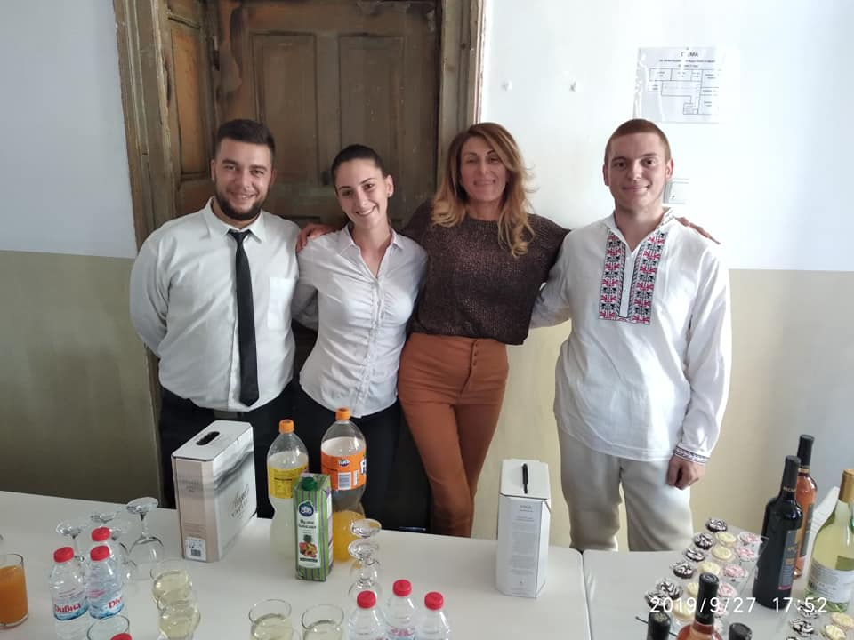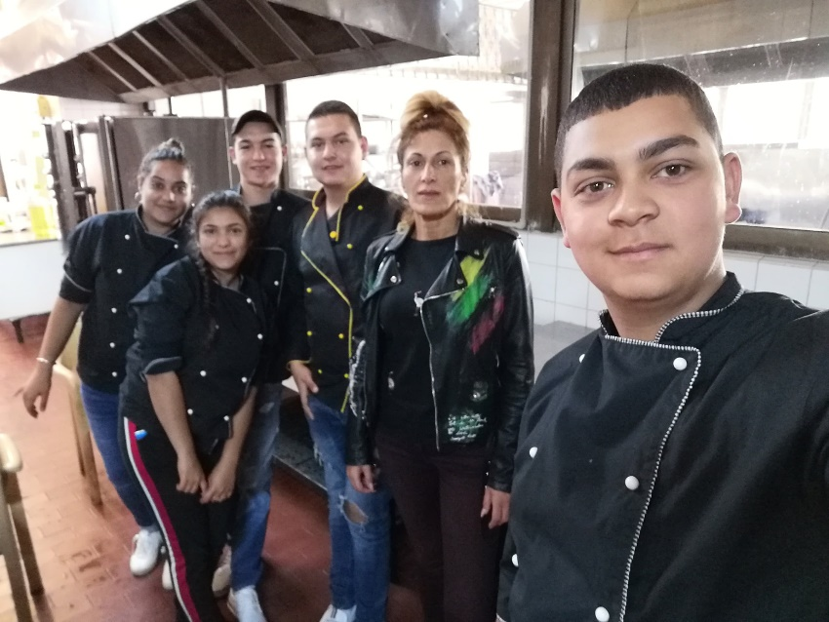

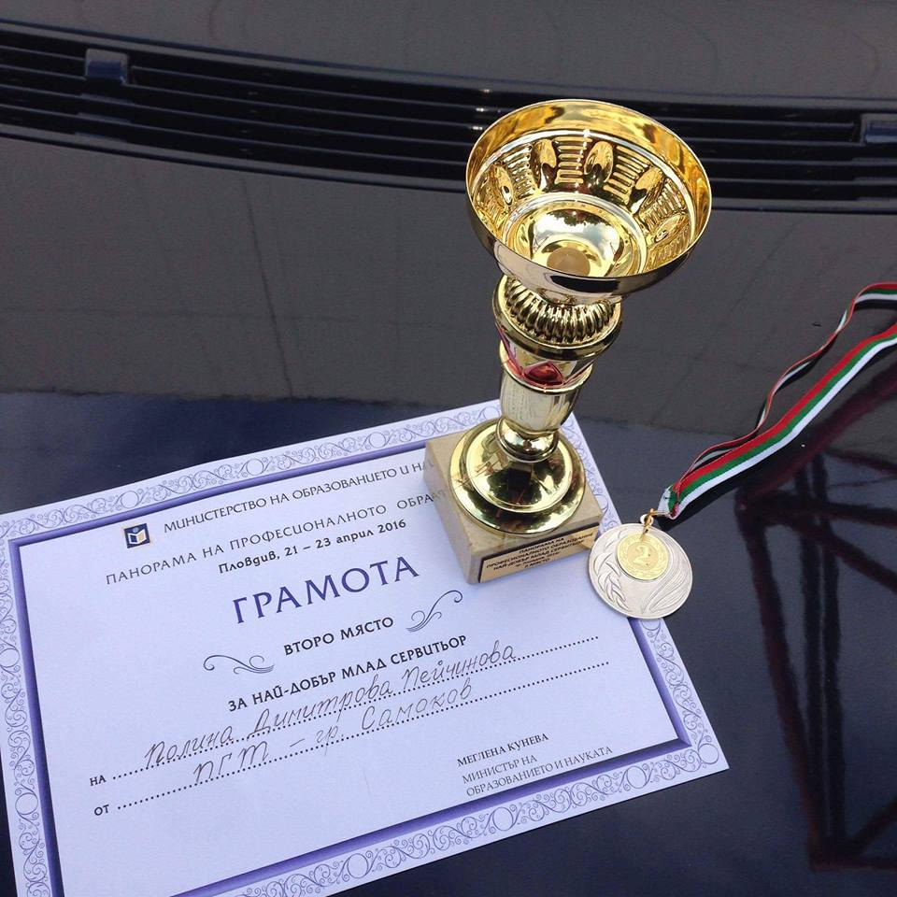

**Раздел ІІІ: Извънкласна дейност**

* Участие в организирането на училищни мероприятия и тържества.
* Участие в организирането на кетъринги.
* Участие в изложения, семинари, състезания.
* Работа по проекти:
* „Нов шанс за успех”2019/2020 учебна година – преподавател в курс за ограмотяване на възрастни;
* Участник в програма „Коменски” 2012/2014 г. – Многостранни партньорства, Проект „Culture, Climate and Nature - the responsibility for our European future”;
* *„Ученически практики“ 2018/2019 г. – наставник на група ученици;*
* Председател на методическо обединение по професионална подготовка.
* Секретар-касиер на синдикалната организация към Синдиката на българските учител

в Професионална гимназия по туризъм от 2015 г.

**Раздел IV: Бъдещи планове**

* Придобиване на нова специалност.
* Да разширявам своите знания и педагогически умения.
* *Посещаване на курсове и обучения в областта на педагогиката, методиката на преподаване, информационни технологии и др.*
* *Да усъвършенствам уменията си в планиране и подбор на подходящи нови и интересни методи, средства и материали, като диференцирам видовете цели за всеки урок.*
* Да провокирам интереса на учениците към търсене, подбор и работа с различни източници на информация.
* Да насоча вниманието на учениците към използването на информационните технологии в тяхното обучение- четене на допълнителна информация, подбор и селекция.

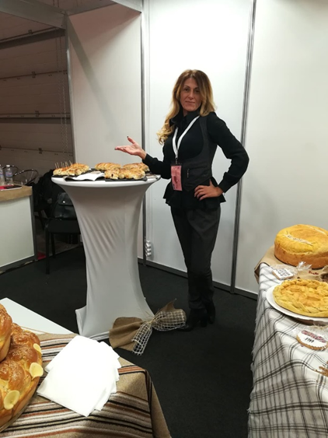

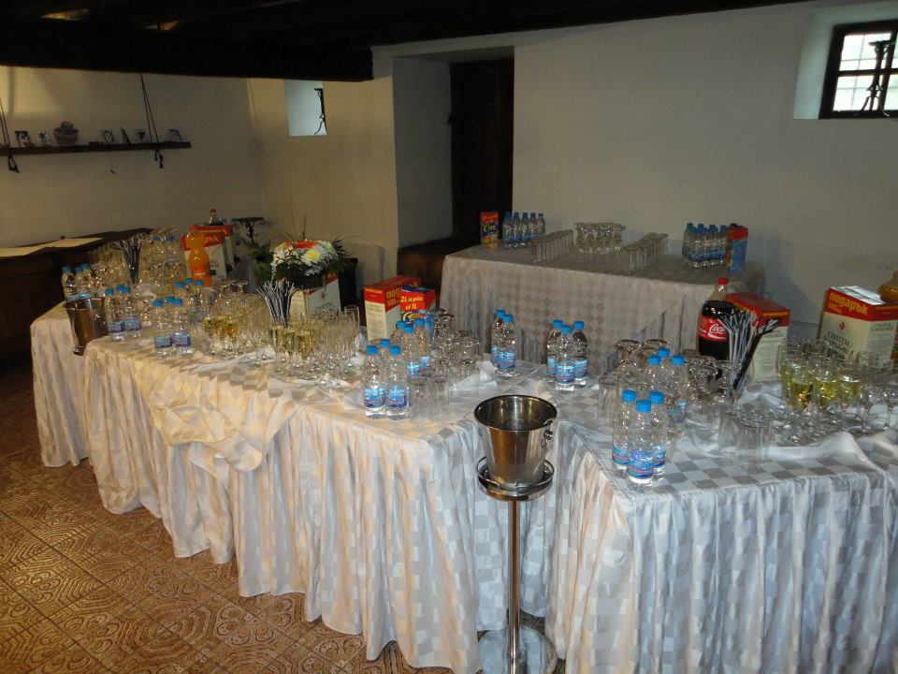

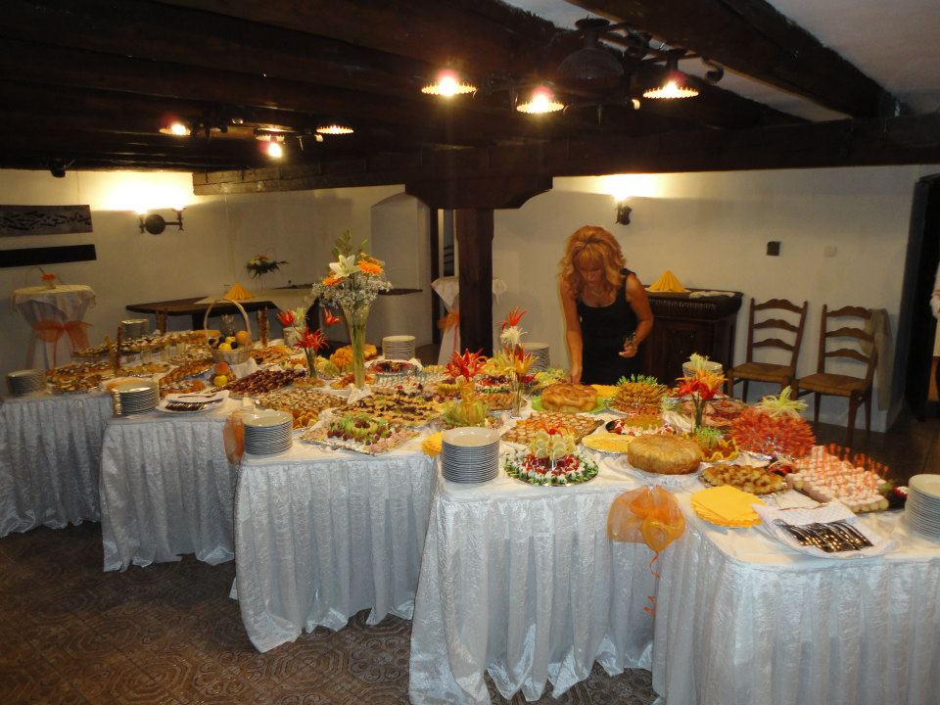

Благодаря за вниманието!

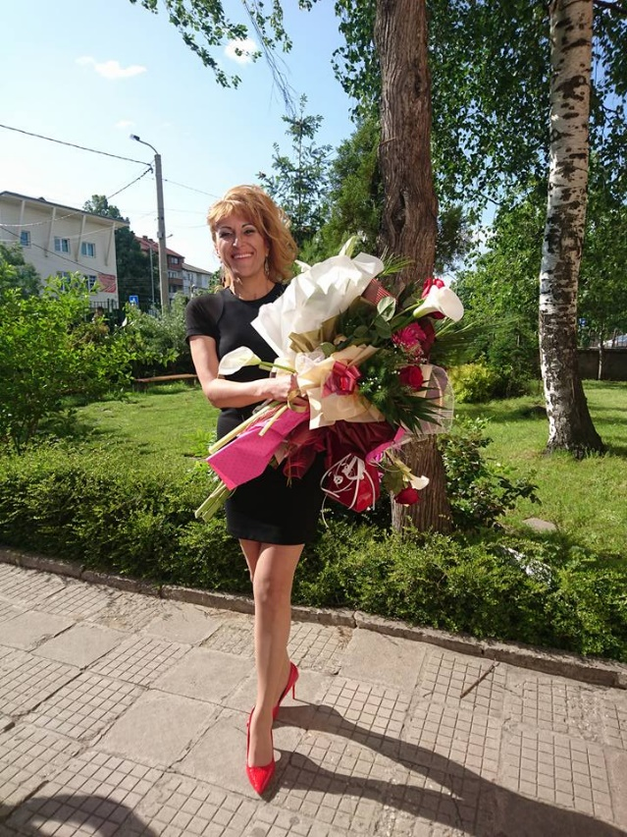

Изготвил: Мариана Петрова Мишева-Бакрачева

Старши учител в Професионална гимназия по туризъм – гр. Самоков